附件12

考生操作流程

一、从登录到预约

1.进入河南预约挂号平台微信公众号（或者网址http://phy.precare.cn/front/vueindex,使用微信客户端打开），点击执业医考-考生预约。填写信息，登录
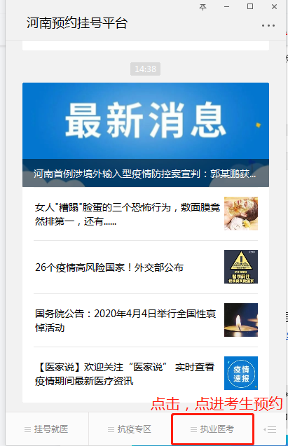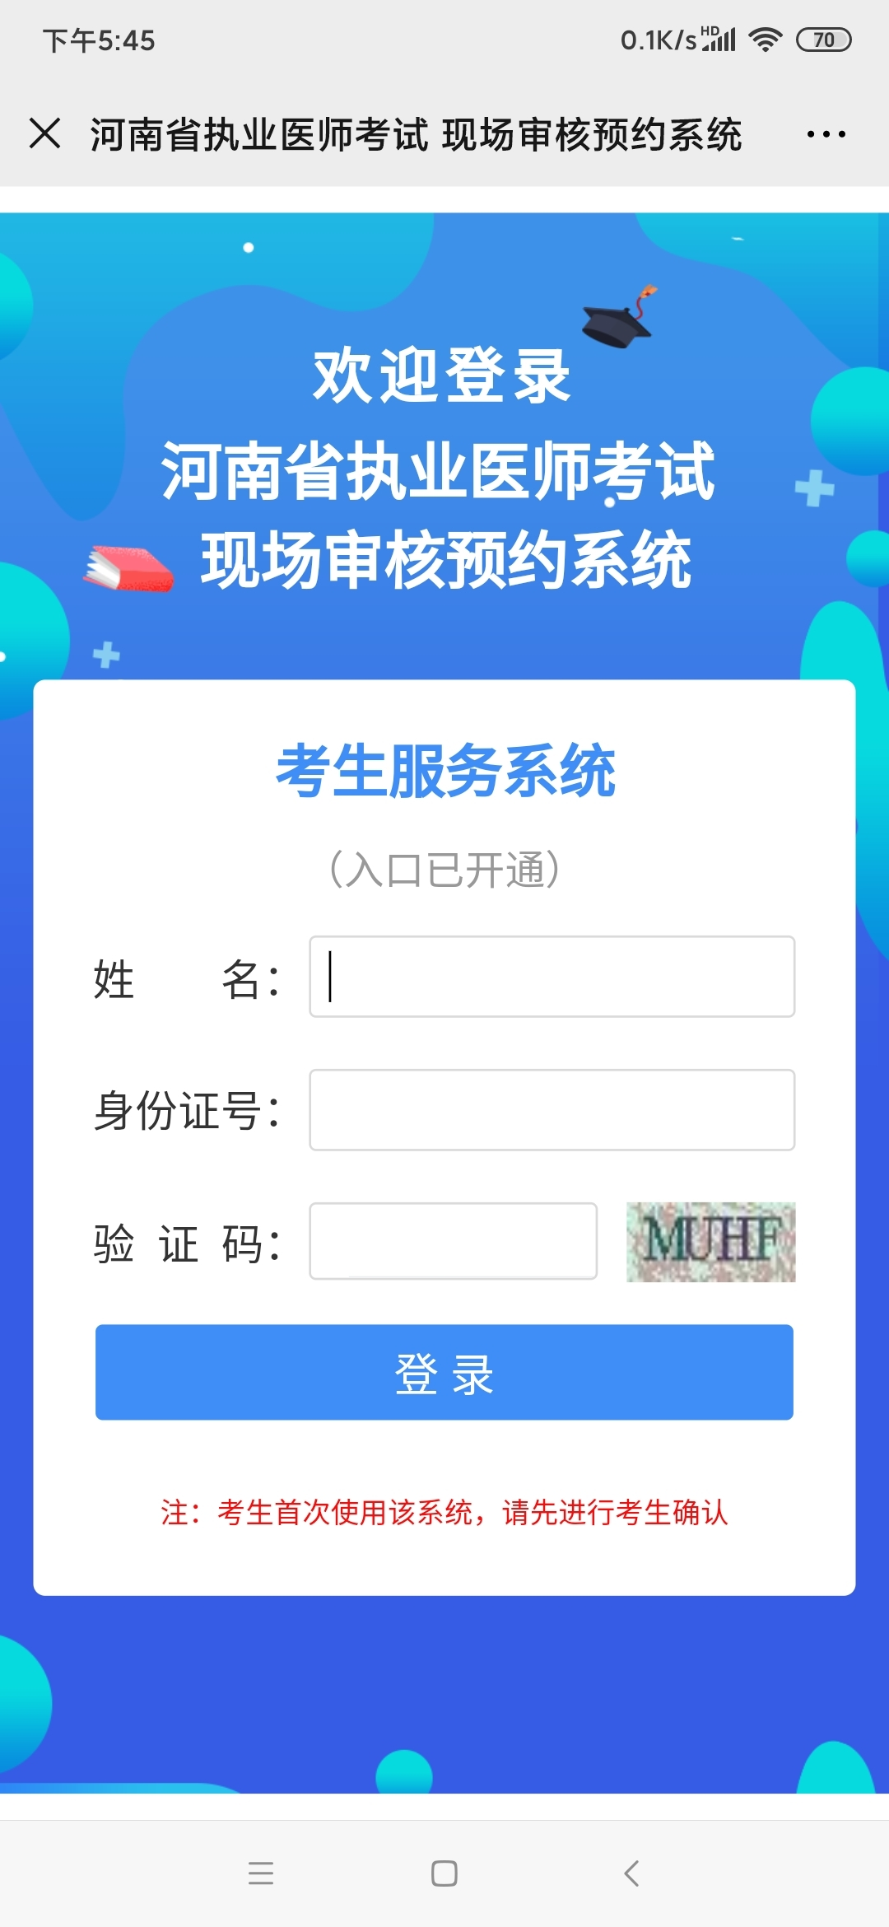

2.登录后，考生先核实信息，激活个人信息。
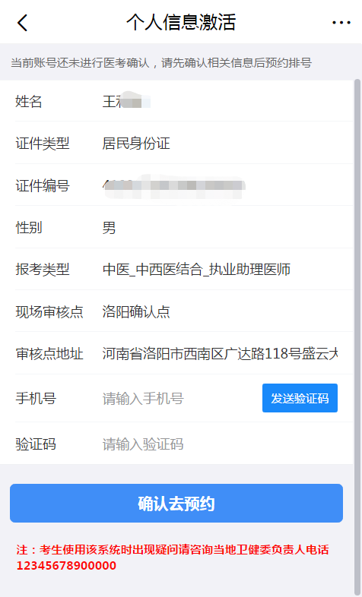

3.激活后，去预约。查看本审核点预约规则，点击选择时间，选择日期，选择时间，点击确定，确认预约。即可预约成功。
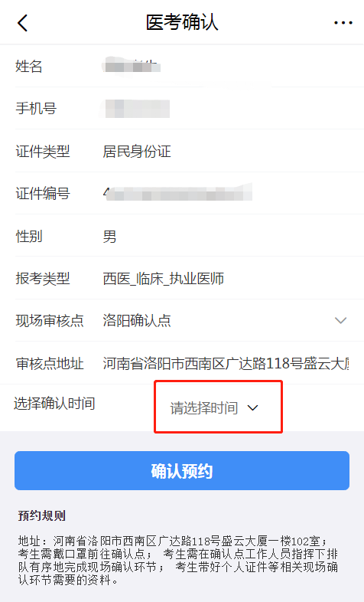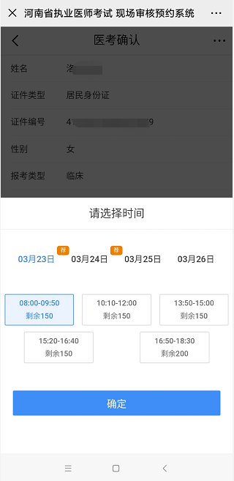

4.预约成功页
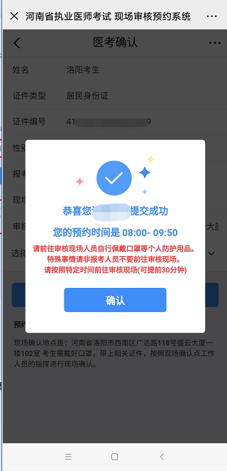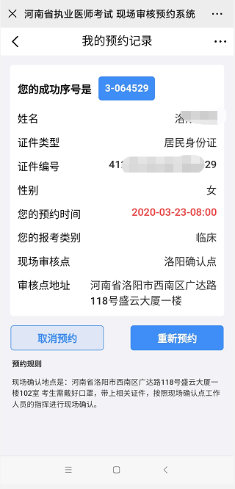

二、查看预约信息

1.考生预约成功后，点击预约成功页的确认按钮（如上图左），可看到预约记录，如上图右。

2.已预约过的考生登录该预约系统，可直接看到预约记录。如上图右。

三、取消预约、重新预约

1.考生在“我的预约记录页”（如上图右），点击重新预约，可重新预约
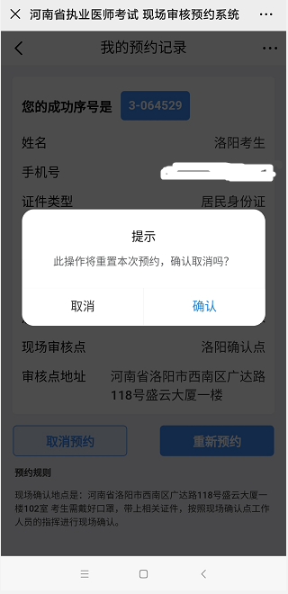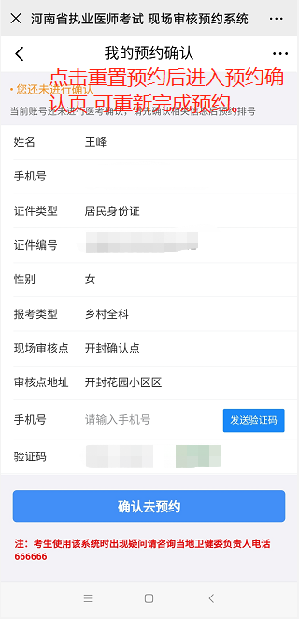

2.考生在“我的预约记录页”点击取消预约，可重新预约。
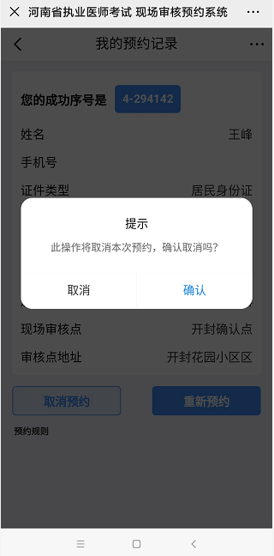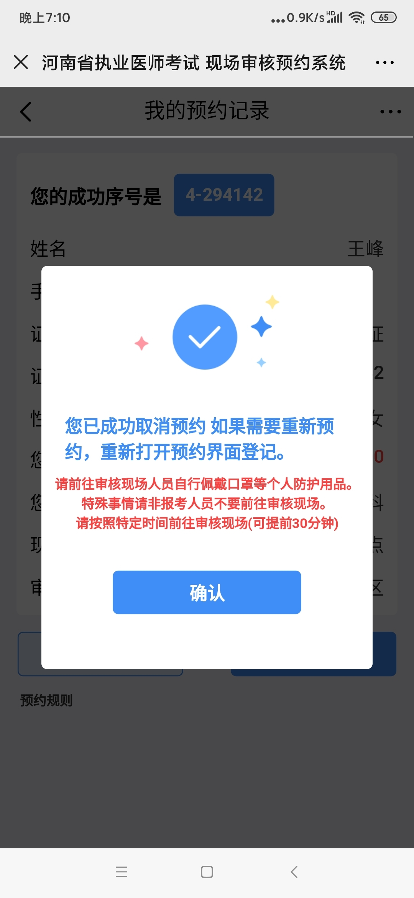

扫码签到流程

1.审核点管理员生成签到码
审核点管理员登录后台管理系统，在现场审核点管理-现场审核点列表，点击本审核点上的生成签到码按钮，即可生成。

2.考生在现场用微信扫描签到码，可签到。
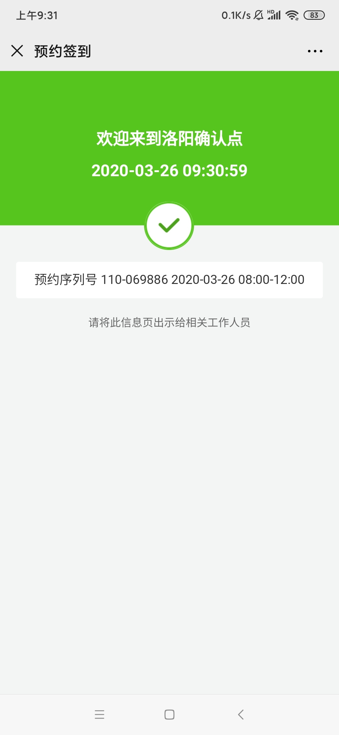

注意：签到失败是黄色页面。签到成功是绿色页面。
考生预约的审核点与扫码签到的审核点不一致，签到失败。考生没有当天的预约单签到失败。
